UML Class Diagram
本项目使用的是asp.net的B/S三层架构，既将项目分为3层（用户交互层，业务层以及数据层）。
本Uml文档使用工具是ArgoUML。

项目一共包含4个包（命名空间）：
1.CoolImage _Page:
封装用户交互的web页面类
2.CoolImage_Bus:
管理存储页面展示的信息，管理用户，封装用户业务方法，相册业务等基本对象的逻辑实现，文件操作和数据库类之间的配合。
3.CoolImage_Data：
封装直接与数据库交互的类，各类管理各自的关联sql语句使用方法。
4.CoolImage_Processer：
主要包含图像处理类，封装图像处理的各种方法，属于逻辑层。

零.CoolImage_Page
页面类与设计相关，相对不固定，所以先不在此文档中说明。

系统内部总体类图：
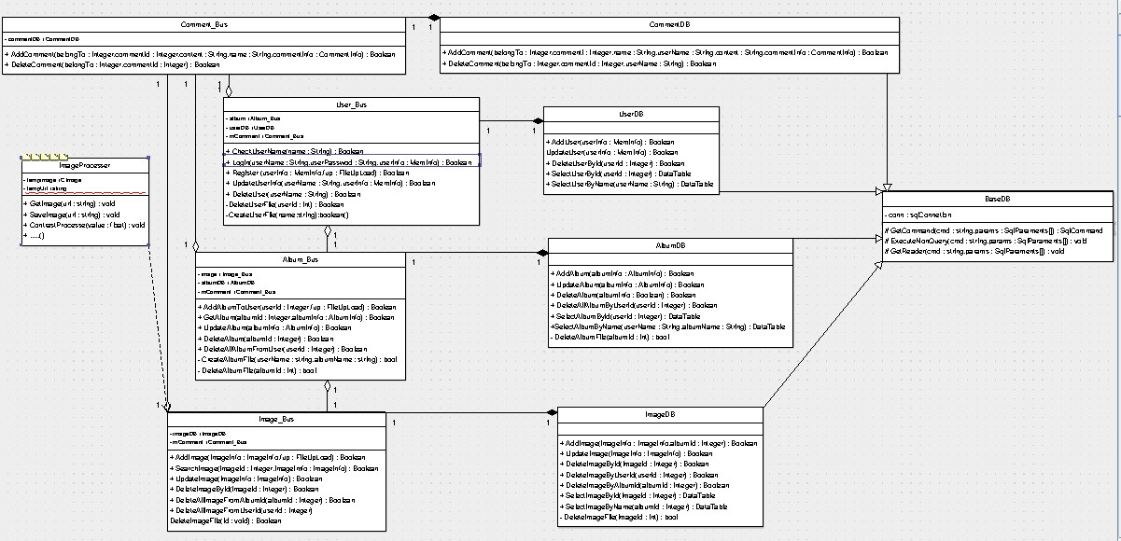

一.CoolImage_Data:
本命名空间包含5个类：
- BaseDB：基础数据库类，所有数据类的基类，封装一些常用的ado.net方法及属性。
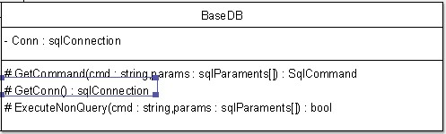
- UserDB: 用户数据类，管理数据库中Users表，根据Bus层需求提供相应针对用户相关数据的方法。
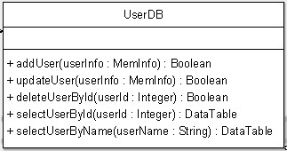
3．AlbumDB：相册数据库类，管理数据库中Albums表，根据Bus层需求提供相应针对相册相关数据的方法。
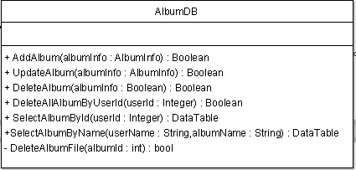

4. ImageDB: 图片数据库类，管理数据库中Images表，根据Bus层需求提供相应针对图片相关数据的方法。
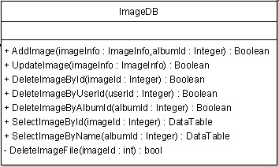

- CommentDB：评论数据库类，管理数据库中UserComment，AlbumComment，ImageComment三个表。
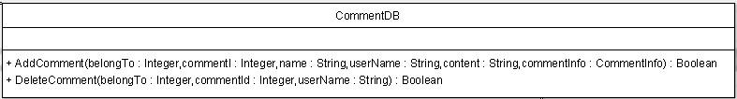

CoolImage_Data包各类关系：主要为泛化关系
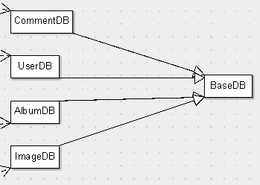

二：CoolImage_Bus：
本命名空间一共有4个类：Comment_Bus,User_Bus,Image_Bus,Album_Bus

1.User_Bus:提供基本用户操作（注册，登录查找等）将数据库信息与用户文件
相关联。为页面层需求提供服务。此处其中两个私有方法是对系统用户文件操
作。
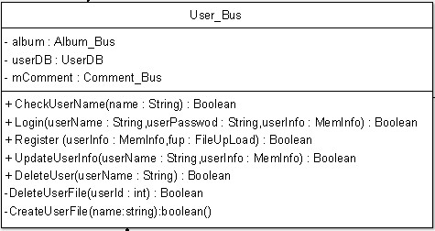

- Album_Bus：提供基本相册操作方法（相册增删查改），将数据库类与文件操作相关联。
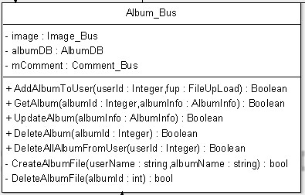

- 4．Image_Bus: 提供基本的图片操作（图片增删查改搜），将数据库类与文件操作相关联。
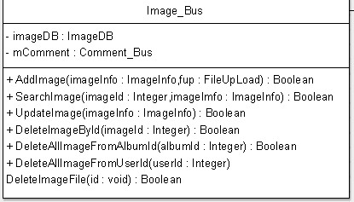

- Comment_Bus: 提供评论的操作方法（增删）
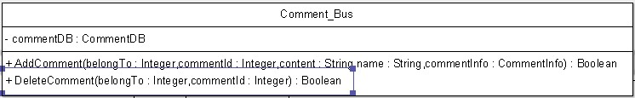

类间关系：
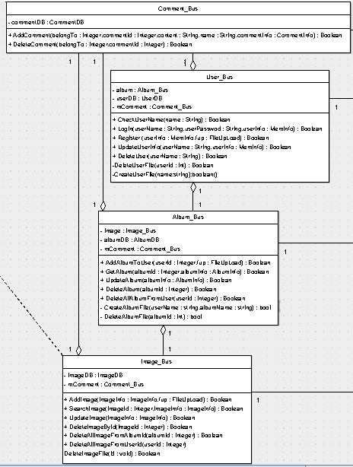

三．CoolImage_Process：主要包含一个类ImageProcesser，封装一切图像处理的方法。日后可扩展。
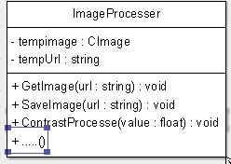

四：包与包之间的关系：CoolImage_Bus包中个类与相应的CoolImage_Data中各类是composition的关系。而CoolImage_Process中的processer类依赖Image_Bus类。
各类关系缩略图：
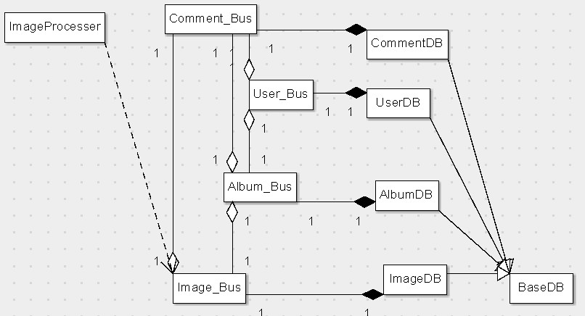

UML Sequence Diagram
用例1：注册用户：
首先判断用户名是否存在，然后再向数据库中增加用户信息，并在服务器中添加用户的文件档案
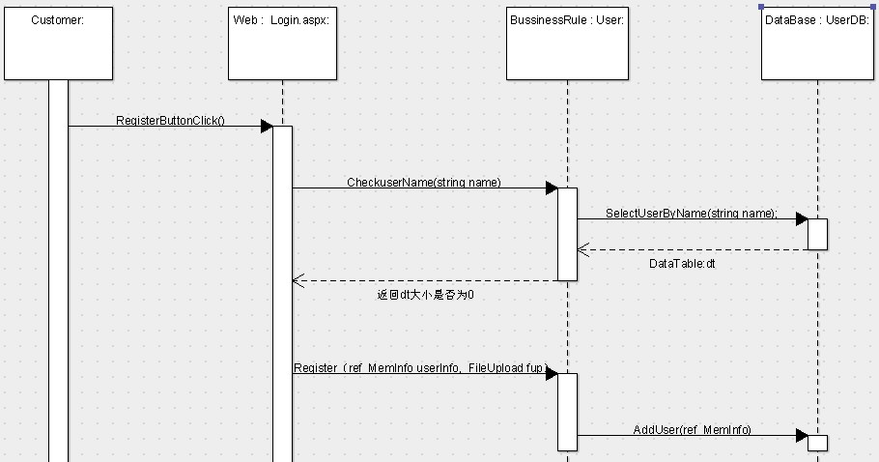
说明：
- Customer在按下按钮后，调用Login.aspx的RegisterButtonClick()方。然后通过memInfo记录用户输入的用户信息。
- Login.aspx调用User_Bus的CheckUserName方法。用于返回用户名是否被使用
- User_Bus的CheckUserName调用自己的UserDB对象的SeleUserByName方法，返回符合的DataTable，通过判断是否为空，判断用户明是否存在。
- 在确定用户名为空的情况下，Login.aspx调用自己User_Bus的Register方法。
- Use_Bus对象在Register()中调用自己UserDB对象的AddUser方法，将用户数据记录进数据库
- 注册完成。

用例2：用户删除相册
用户删除相册时需要删除相册的一切档案，包括相册关联的数据库信息，相册的评论信息，相册里的图片信息，相册里图片的评论信息。
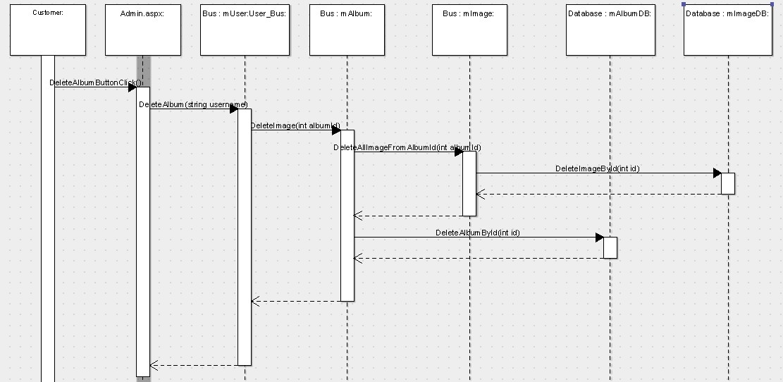
说明：
- 用户点击删除相册按钮，调用Admin.aspx的DeleteAlbumButton（）
- Admin调用自己mUser_Bus对象的DeleteAlbum方法。
- 在DeleteAlbum方法里，mAlbum调用mImage的DeleteAllImageById（）方法删除该相册所有的图片。
- mImage在该方法中调用自己的mImageDB的DeleteImageById删除图片的数据库信息。
- mAlbum继续调用自己的mAlbumDB中的DeleteAlbumById删除数据库中该相册的信息。
- 删除完成。

Coding Style Guidelines
A．编码规则
1.代码文档板式：
前一部份是文档的信息注释，包括：最后修改日期，已经完成的方法，修改历史记录和修改建议记录。
例子：
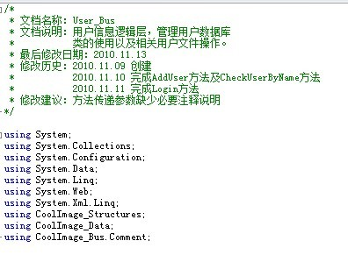
后一部分为代码。
样例：
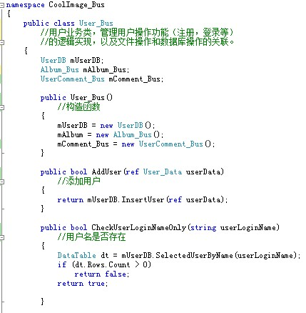
类定义前说明类的作用，每个方法中说明方法的作用，必要时加上参数作用。

2.命名规则：
使用匈牙利命名法：
A类的命名：开头大写，后面每个单词头字母大写，其余小写
例子：UserDB
B对象命名：开头小写， 后面每个单词头字母大写，其余小写。类中对象以m开头
例子：UserDB mUserDB;
C 数据属性与变量命名：表属性名与代码变量名必须一致。
例子：new SqlParameter ("@userLoginName",userData.userLoginName),
D 控件命名：后面加上控件类型缩写
例子：TextBox userLoginNameTB

3. 注释：
在循环和判断前添加注释，对sql语句添加注释，对认为难以读懂的语句添加注释。
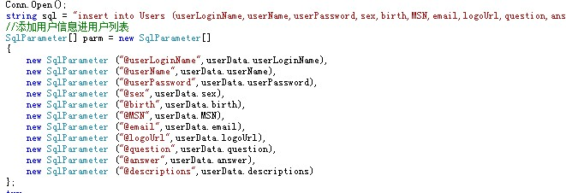

4. 异常处理
在进行数据库操作的语句中必须添加异常处理。至少给出基本的异常信息。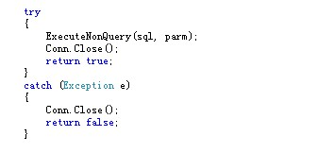

- 其他规则
使用Fun（）样式 而不使用Fun(){ 样式
｛ ｝
｝
If和循环语句也一致。只为了统一大家的风格。
切勿使用goto。
当需要大量的选择时，尽量用switch而非if else
请大家遵循良好的编码习惯，

B．关于检查和Review
由于团队较小，设定两个人专门处理大家的代码规范（暂定为培程和萌熙）。每次检查后在修改建议中列出哪些需要修改（切勿修改原码），然后由负责该部分的开发人员修改自己的代码。
每3~4天进行一次review，总体讨论前部分工作的代码，看看哪些需要改善。

